人文展示室わくわくシート チャレンジコース
名前

ようこそ、人文展示室へ。ここでは秋田の歴史や文化を紹介しています。問題をといたり，体験したり，
スケッチしたりして，秋田のことをもっとよく知ることにしましょう。
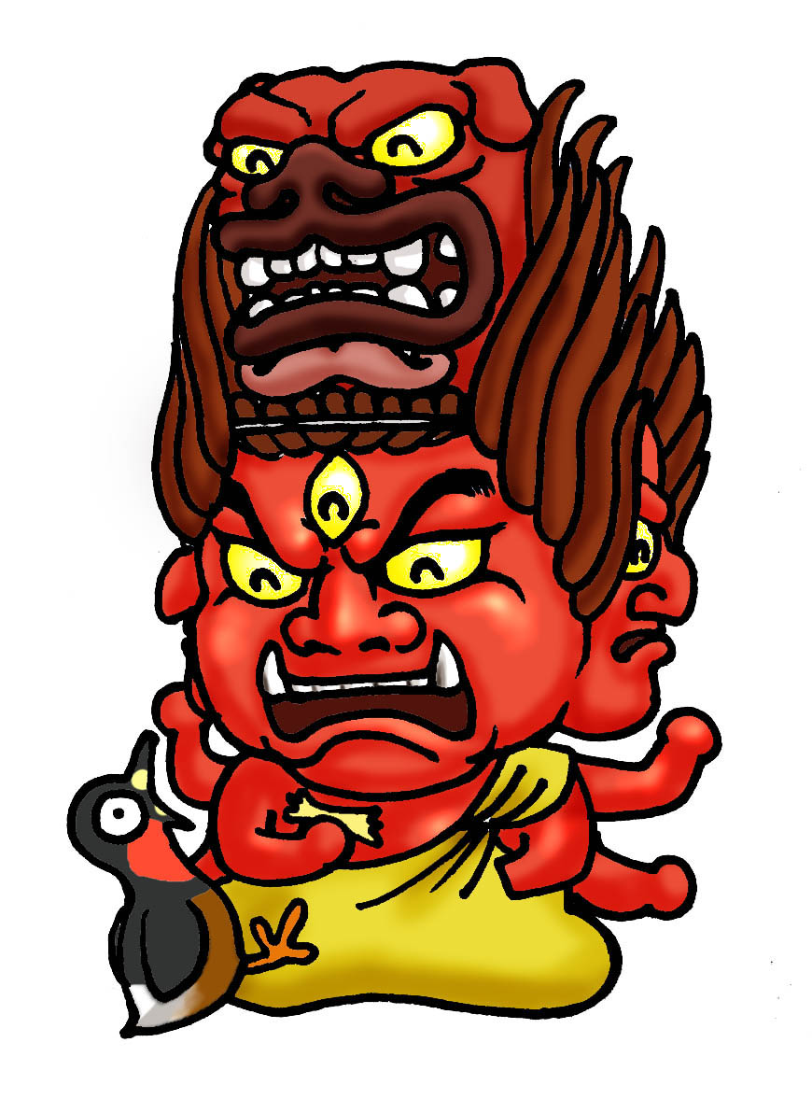

ここのゆかには古墳(こふん)時代のおはかの大きさがえがかれています。みんなのからだはこの中に入るかな？

江戸時代は、かもつ列車やトラックなどはありませんでした。荷物を運ぶのにどんなものを使っていたのでしょうか。ここのコーナーのあ
50番の問題をといてみよう
ちこちにいろいろな方法がしるされています。さがしだして下に書いて下さい。

【 】
【 】
【 】

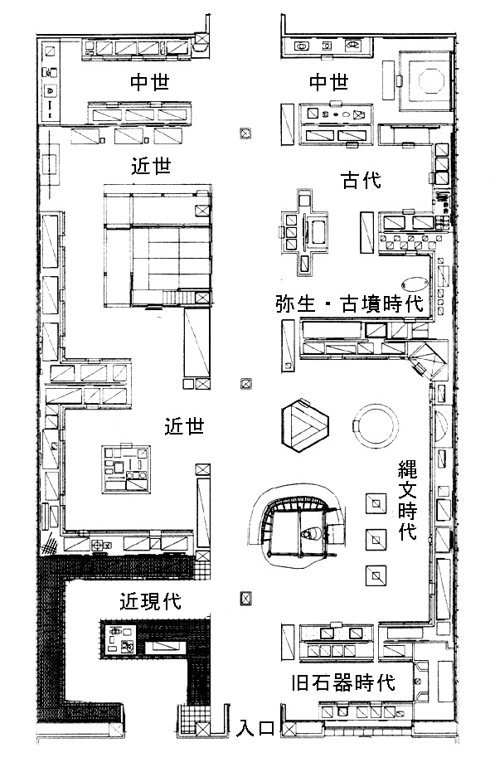
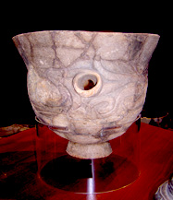
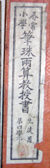
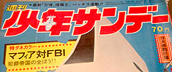
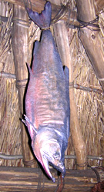
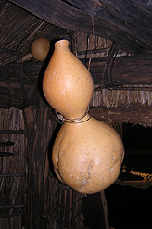
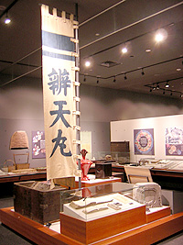
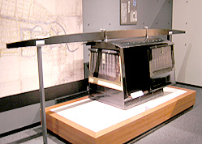
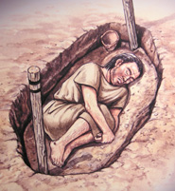
この駕籠（かご）は佐竹家の家来のおさむらいさんが使っていたもので，ふつうのかごよりりっぱにできています。中をのぞいて何があるか下に書いてください。

【 】
【 】
【 】
ここのコーナーにはむかしのマンガやざっしがあります。みんなが知っているマンガはいくつあるかな？マンガやキャラクターの名前を書いてみよう。

【 】
【 】
【 】
【 】
【 】
【 】

値段やそのほかにも気づいたことがあったらメモしておこう。
ここには縄文（じょうもん）時代の土器がせいぞろいしています。どれかひとつ好きなものを選んで，もようを下にスケッチしてみましょう。
ここは縄文時代の人たちが住んでいた竪穴（たてあな）住居です。中に入ってみましょう。
サケがぶら下げてあります。どうしてぶらさげているのでしょうか？考えてみましょう。
ひょうたんがあります。何に使ったか予想してみましょう。
答 年 カ月
計算
※特ちょうのある部分をかきましょう

ここには明治時代の教科書があるぞ。君は4年生の算数の問題がとけるかな？

